Planinsko društvo Domžale  Mladinski odsek   |  |  |  |  |  |  | POROČILO O  IZLETU, POHODU, TURI |  |  |  |  |  |  |  | 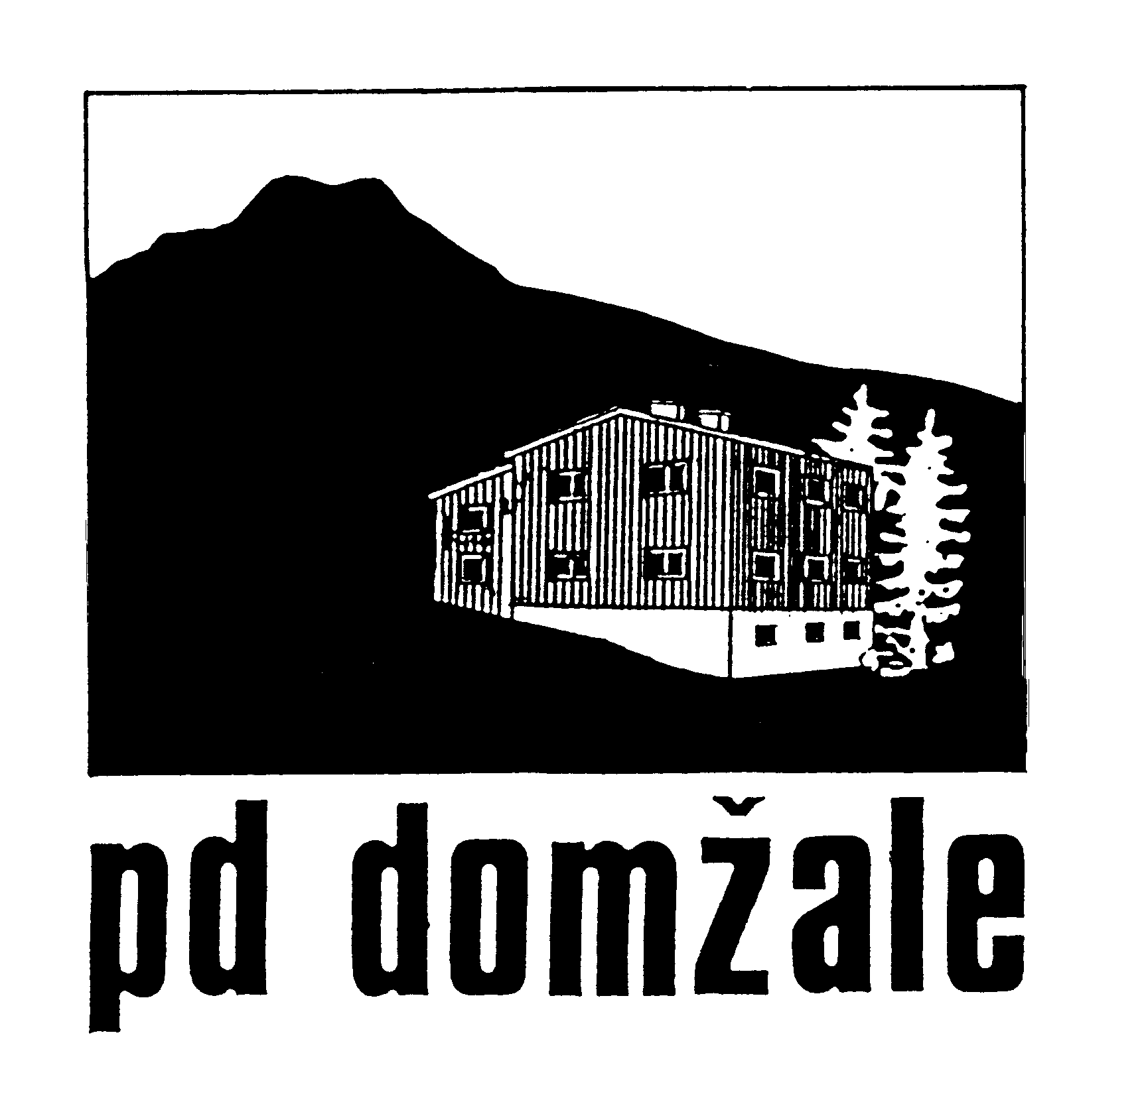
Izlet, tura: |  | Izlet na Slavnik
Datum: | 31. 3. 2012 |  |  |  |  | Št. udeležencev: |  |  |  | 58+1 starš |  | Št. vodnikov: |  |  |  |  | 8
Št. Pomočnikov:  Imena vodnikov: |  |  |  | __4___  David Češka, Maja Petarka, Maja Pirc, Erika Kozamernik, Mateja Peršolja, Tadeja Češka, Jasna Grabeljšek, Angelina Bolta
Vreme in druge razmere na poti: |  |  |  |  |  |  |  | Delno oblačno, vetrovno
Že v Domžalah smo se po avtobusih razdelili na starejšo in mlajšo skupino, zaradi razdalje med izhodišči. Starejša skupina je startala s Kozine, mlajša pa s Podgorja. Starejša skupina je s Kozine startala okoli 9h in zjutraj je kazalo, da bomo imeli vroč dan, saj je sijalo sonce, pot pa je na začetku v zatišju. Vendar pa višje smo bili bolj je bilo mrzlo, večinoma zaradi vetra, ki je neutrudno pihal. Na koncu smo na vrh prispeli pol ure prej kot je bilo planirano, predvsem zaradi dobre hoje udeležencev in vremena, ki ni omogočal daljših pavz. Na vrh smo prispeli malo za mlajšo skupino, ki je na poti pod vodstvom moje pomočnice Tadeje obdelala tudi nekaj planinskih vsebin. Kljub ostoljubju predvsem v obliki štrudlja, ki ga je ponujala planinska koča se nismo zadržali za dolgo, saj nas je motil konstanten veter. Na kratko smo se še razgledali, potem skupaj podali v dolino proti Podgorjem. Na poti navzdol sem izbral daljšo, bolj položno pot, saj smo prehitevali predviden odhod z vrha. Vmes smo naredili še eno daljšo pavzo v zatišju, da smo podelili srebrne in bronaste znakce mladega planinca. V Podgorje ter nazaj v Domžale smo prispeli ne več kot 10-15min prezgodaj.

Posebnosti:
Za razliko od Tadeje meni ni uspelo izpeljati predvidenih vsebin. Predvsem zaradi vetra na razgledališču. Se bo izpeljalo na drugem izletu, ki ga bom vodil.

Stroški : |  |  | avtobus: 600€ (Kam-Bus)  napitek za vodnike (Florjan): 10 €
Skupaj stroški: |  |  | 610 €
Skupaj prihodki: |  |  | 560 €
Razlika: |  |  | - 60 €
Priloge: |  |  | prijavnica, seznam udeležencev, seznam skupin
Poročilo pripravil: |  |  |  | David Češka |  |  |  |  |  |  |  | Datum: |  | 30. 7. 2012

